Йорданештська ЗОШ І-ІІІ ступенів

Р О З Р О Б К А У Р О К У

з української мови

Тема: «У гостях у королеви Морфології»
6 клас

Меглей Віоріка Василівна
Вчитель української мови та літератури
Йорданештської ЗОШ І-ІІІ ст.,
Глибоцького району.

2018р.

Тема: У гостях у королеви Морфології. Узагальнення вивченого про самостійні частини мови.
Мета:
-узагальнити і систематизувати знання про самостійні частини мови, особливості поділу на самостійні та службові, їх лексичне значення; удосконалювати вміння розрізняти частини мови, визначати їхні морфологічні ознаки й синтаксичну роль;
-розвивати акторські здібності, логічне мислення, пам’ять, увагу учнів, культуру мовлення, удосконалювати орфографічні та пунктуаційні навички;
-виховувати почуття емпатії і взаємодопомоги, любов і повагу до рідної мови.
Тип уроку: урок узагальнення і систематизації вивченого; урок-спектакль.
Методи і прийоми: фронтальне опитування, робота в зошиті, інтерактивний прийом «Я – тобі, ти – мені», створення опорного конспекту, словниковий диктант, морфологічний і синтаксичний розбори, тренувальні вправи, групова робота, мікрофон, використання комп’ютерних технологій.
Обладнання: таблиці, опорні схеми, мікрофон, програвач, картки із завданнями, костюми, декорації, ключі з картону, мультимедійна дошка.
Випереджальне завдання:
- Розподілення ролей між учнями, які мають брати участь у спектаклі.
- Підготовка одним учнем опорного конспекту про дієслово за допомогою програми PowerPoint та складання питань.

Хід уроку
I. Організаційний момент
Учитель. Доброго дня, любі діти! Привітайте один одного посмішкою!
Сядьмо всі за парти рівно,
Працювати будемо сумлінно!

II. Повідомлення теми й мети уроку. Мотивація навчальної діяльності.
Учитель. Так, день сьогодні повинен бути добрим. І не лише через те, що незабаром прийде літо, принесе з собою радість, утіху, сонячні теплі дні, а й тому, що сьогодні ми проведемо незвичайний урок, потрапимо у багаті володіння королеви Морфології, поспілкуємося з чарівними мешканцями цієї незвичайної країни, узагальнимо і систематизуємо наші знання про самостійні частини мови.
Ну що ж, вирушаємо?
(Лунає тихо музика). Слайд 1.
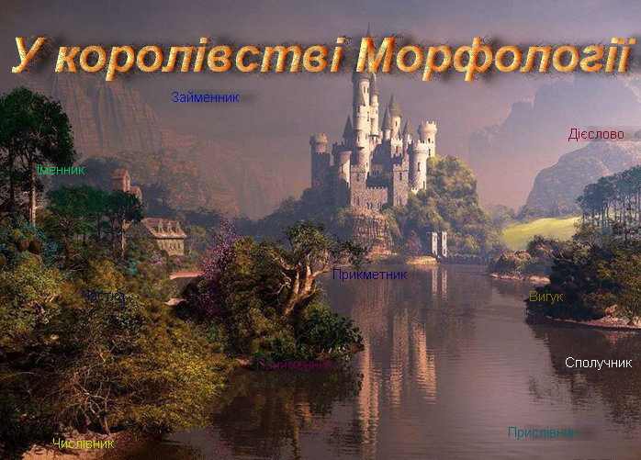
За синіми морями, за темними лісами, за високими горами пролягали межі країни Мови, у якій було декілька королівств. Королева Морфологія – матір частин мови – була справедливою, вихованою і мудрою правителькою. ЇЇ діти часто сперечалися між собою, кожен доводив свою перевагу, свою важливість, та Морфологія завжди мирила їх і переконувала, що всі вони потрібні.
А тепер заплещіть всі оченята і уявіть себе біля височезного замку. Ось ви повільно піднімаєтесь широкими сходами, входите до просторого залу, де на троні сидить королева Морфологія.
(На троні сидить Морфологія). Слайд 2.
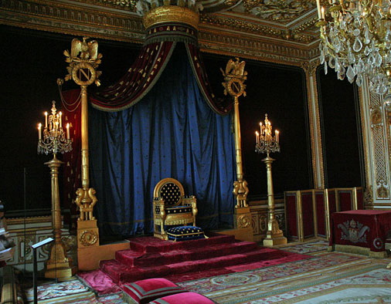

III. Повторення та узагальнення вивченого.
Слайд 3
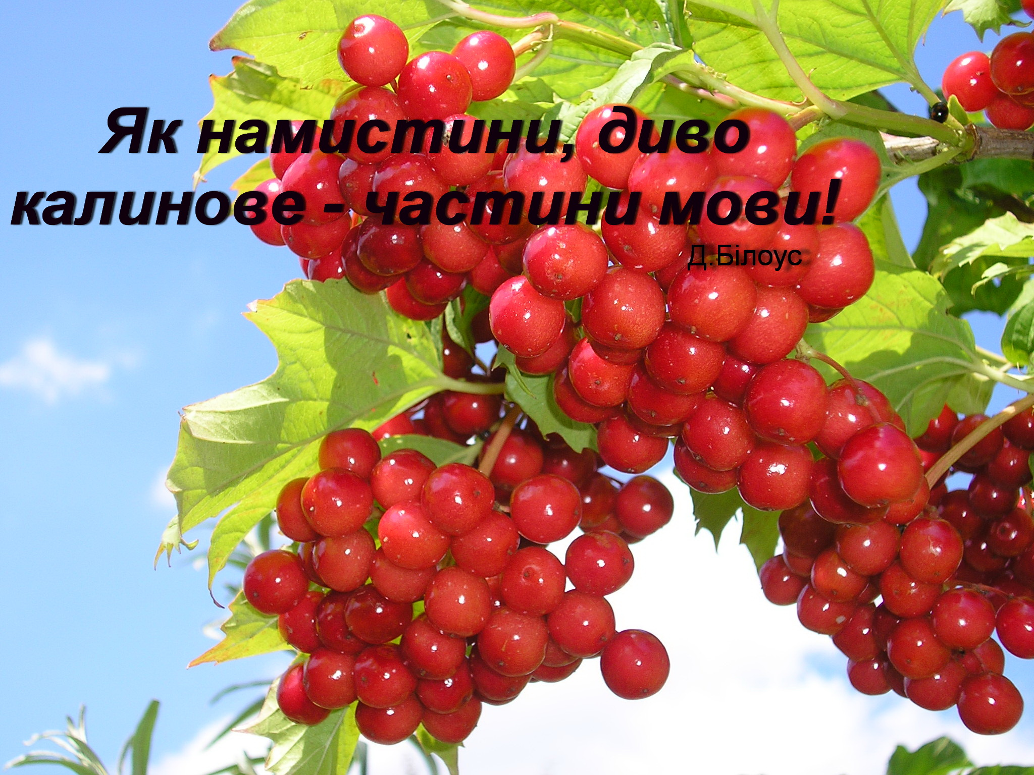

Королева. Вітаю Вас, любі друзі, вітаю вас, милі розумники, у своєму королівстві. Нарешті ви до мене завітали. А чи знаєте ви, хто я?
Я повелителька в країні частин мови.
Чи ви задумались звідки оті у нашій мові зливки золоті?
Як намистини, диво калинове – частини мови,
мої діти. Їх аж десятеро. Та ви, мабуть, і самі знаєте їх імена.
Учитель. Звичайно, знають. Діти, пригадайте назви всіх частин мови.
Учні. Іменник, прикметник, займенник, числівник, дієслово, прислівник, сполучник, прийменник, частка і вигук.
Учитель. А тепер спробуйте їх розмежувати на самостійні та службові таким чином: я називатиму частину мови, якщо вона належатиме до самостійної – ви плещете один раз у долоні, якщо до службової – двічі. Зрозуміли?
Займенник, іменник, прийменник, прислівник, сполучник, вигук, дієслово, числівник, прикметник, частка.
Молодці. Отож, узагальніть, чому одні частини мови ми називаємо самостійними, а інші – службовими?
Учні. Самостійні частини мови називають предмети, дії, ознаки, кількість, тобто мають предметне лексичне значення, відповідають на питання і виступають у реченні його членами. Службові – не є членами речення, не мають ЛЗ.
Королева. Які ви розумники! Але сьогодні ви поспілкуєтесь лише із моїми старшими дітками – із самостійними частинами мови. Ей, діточки, а ходіть-но сюди. До нас завітали гості.
(Входять частини мови)
Королева. Наказую вам розповісти про себе. Будьте лаконічними, точними і правдивими.
Частини мови (разом). Гаразд, матусю.
Таблиця «Іменник» (Додаток 1)
Іменник. Моє ім’я Іменник. Я, мабуть, найголовніший серед вас усіх, бо називаю все живе й неживе, я у небі й на землі, у людях і звірах, у житті, у радості, у праці й відпочинку.
Всі на світі добре знають,
Що предмет я називаю.
Хто чи що, – ви запитайте
І про мене все дізнайтесь.
Я істота й неістота:
Парта, зайчик, дошка, котик.
Маю рід, число, відмінок
І чотири аж відміни.
Таблиця «Прикметник» (Додаток 2)
Прикметник. Але ж, Іменнику, без мене ти не був би такий чудовий, різноманітний і привабливий.
Я веселий і звабливий,
Гарний, милий і красивий,
Несказанний, незрівнянний,
Маю ступінь порівняння.
Я відносний чи присвійний,
А чи якісний незмінно.
Відовім я залюбки
На питаннячко – який?
Маю ознаку предмета
Й називаюсь я прикметник.
Таблиця «Числівник» (Додаток 3)
Числівник.
Я відомо, дуже знатний,
Кількість можу означати,
І порядок при лічбі
Підкажу мерщій тобі.
Чи який, чи котрий, скільки –
Запитай мене лиш тільки.
Щоб не буть багатослівним,
Називаюсь я числівник.
Таблиця «Займенник» (Додаток 4)
Займенник.
Ви про мене ще забули, Займенника.
Я розрядів вдосталь маю
І предмет я означаю,
Його ознаку чи кількість,
Ви учіть про мене тільки.
Особовий я й зворотний,
І питальнийі відносний,
Неозначений, присвійний,
Заперечний і вказівний,
Означальним можу бути,
Варто все це не забути.
Таблиця «Прислівник» (Додаток 5)
Прислівник.
Моє ім’я – Прислівник. Я дуже оригінальна частина мови, адже маю одну надзвичайну рису вдачі – незмінність, тобто нема у мене ні роду, ні числа, ні часу, ні виду. Вказую я на ознаку дії, предмета чи ознаку іншої ознаки й відповідаю на такі питання: як? де? куди: звідки? коли? у який спосіб? Ще й маю групи за значенням. Найчастіше граюсь з дієсловом, рідше з іменником, прикметником, дієприкметником чи іншим прислівником. Мене часто запрошують у гості прислів’я і приказки, та найбільше мені подобається гостювати у фразеологізмах.
Королева. Молодці! Але ж ви ще не всі. Дієслова десь немає. Куди це воно поділось?
Частини мови. Ми не знаємо. Ми думали, що воно десь у замку.
Прикметник. Ми в саду були, гуляли у піжмурки. Веселилися, сміялися, ховалися у найпотаємніших місцях, де тільки могли. Дієслово теж не пасло задніх і сховалося там у гущавині, куди ти нам забороняла і ногою ступати. Ми всі разом його гукали, шукали, але безрезультатно. Тому вирішили, що Дієслово схитрувало і повернулось у замок.
Королева. Ой, лишенько. Чує моє серце: з ним щось трапилося.
(Хтось стукає у двері і відразу без дозволу заходить Груба Помилка)
Груба Помилка (непричесана, з плямою на щоці). З-з-здрасті! Це тута замок Королєви Морфології?
Учитель. Так, а ви хто?
Груба Помилка. Хто я?! Ха! Ви шо, мене не знаєте? Сомніваюсь. Зі мною всі знакомі, хто не учиться. Я – сама старша дочка цариці Помилиці Груба Помилка.
Учитель. Тоді, панянко, ви, мабуть, не туди потрапили. Бо у нас усі розумники, і всі прагнуть навчатися. А якщо і робимо колись помилки, то відразу намагаємося їх виправити. Правда, діти?
Груба Помилка. Ха-ха-ха. Нашлись мені розумники і пошановувачі знань. Побачимо-побачимо, шо ви пізніше заспіваєте? Так, де ця Королєва? Ага. Осьо. Нате. Вам від моєї мамулі пісьмо.
(Подає королеві листа. На мультимедійній дошці подається його зміст)
Слайд 4.

Я, цариця Помилиця, повідомляю про те, шо ваше Дієслово сковане міліонами ланцюгів знаходиться у холодній тимниці мого замку. Охороняє його чотирнадцять скажених псів і шіснадцять бесстрашних кажанів.
Моє царство саме велике і саме краще царство у цему світі складається воно із семидесятьох двох князівств, на землі яких неступала ше нога жодної частини мови. За звичай, той, хто потрапляє у мої володіння, стає рабом. Але сьодні я дуже добра…
Разом із пісьмом моя сама старша дочка – Груба Помилка пренесла вам ряд завдань. Виконаїте їх – звільню Дієслово, а якщо ні – тоді воно навіки залишиться у моєму царстві.

Королева. Ой, щось погане… (Розгортає листа і читає вголос).
Я, цариця Помилиця, повідомляю про те, шо ваше Дієслово сковане міліонами ланцюгів знаходиться у холодній тимниці мого замку. Охороняє його чотирнадцять скажених псів і шіснадцять бесстрашних кажанів.
(Королева опускає листа і гірко плаче)
Яке горе, що ж мені тепер робити (Діти засмучені, плачуть).
Учитель. Заспокойтеся, Морфологіє. Візьміть хустинку, обітріть сльози та дочитайте листа.
(Королева продовжує)
Моє царство саме велике і саме краще царство у цему світі складається воно із семидесятьох двох князівств, на землі яких неступала ше нога жодної частини мови. За звичай, той, хто потрапляє у мої володіння, стає рабом. Але сьодні я дуже добра…
Разом із пісьмом моя сама старша дочка – Груба Помилка пренесла вам ряд завдань. Виконаїте їх – звільню Дієслово, а якщо ні – тоді воно навіки залишиться у моєму царстві.
Груба Помилка. Да-да. Я ше й ключі маю від темниці. Получите їх тільки тоді, коли впораєтесь із завданнями. Чи може ви відмовляєтесь, сили не хватить?
Учитель. Вистачить-вистачить. Діти, правда ми допоможемо Королеві Морфології, визволимо Дієслово з полону?
Королева. Дякую, вам мої любі, дякую, мої розумники.
Частини мови. І ми теж. Ми теж будемо працювати (сідають за парти).
Груба Помилка. Ой-ой-ой, які всі добрулі. Ну, нате.
Учитель (бере завдання і розглядає їх).
Ох, які ж складні завдання
Надіслала на урок
Нам цариця Помилиця
З королівства помилок!
Не злякаємось цариці,
Доведемо Помилиці:
Знаєм ми усе чудово
І врятуєм Дієслово.
Ну що, вперед? Доведемо Помилиці нашу вправність і знання з рідної мови.

1. Повторення теоретичного матеріалу за допомогою інтерактивного прийому «Я – тобі, ти – мені»
Пригадати вивчене про дієслово як самостійну частину мови. З інформацією ознайомити однокласників. Одночасно можна говорити лише з однією особою. Потрібно поділитися своїми фактами і отримати інформацію від іншого.

2. Розповідь учня про дієслово за створеним ним опорним конспектом (презентація, виконана у програмі PowerPoint, виводиться на мультимедійну дошку).
Слайд 5-10.

(Учень, який готував опорний конспект, ставить однокласникам запитання)
- Яку частину мови ми називаємо дієсловом?
- Назвіть форми дієслів. Охарактеризуйте кожну.
- За чим змінюються дієслова?
- Скільки способів і часів має дієслово?
- Як визначати дієвідміну дієслів?
- Яку синтаксичну роль може виконувати ця частина мови?

Груба Помилка. Ух, які ви хитрі. Ви, навєрно, здогадувались і підготувались до цього завдання заздалегідь. Ну, ні чо, з слєдующим точно не справитись. Ей, бери ключ (подає вчителю ключа).

IV. Виконання вправ на застосування узагальнюючих правил.
1.Орфографічна хвилинка (словниковий диктант із взаємоперевіркою).
Учитель. Дякую, Помилко! Наступне завдання – словниковий диктант. Вам необхідно пригадати найважливіші орфограми, з якими ми ознайомилися під час вивчення самостійних частин мови.
Груба Помилка (потираючи руки). Тута ви і попадетесь.
Королева. Помилко, не радій завчасно, адже в народі кажуть: «Не кажи гоп, поки не перескочиш». Друзі, будьте уважними і не хвилюйтеся.
Учитель. Розпочнемо.
Не писати, Дніпро, туманний, дещо, тихо-тихо, незрівнянний, темно-синій, неправда, товаришеві, нехтувати, аби з ким, по-новому, п’ятизначний, будь-коли, вгору, недовчив, сорокатисячний.

Учитель. Молодці. І з цим завданням чудово впоралися. Помилко, давай нам ключа.
Груба Помилка (подає невдоволено ключа). Тута шось не те. Жалко, шо мамулі немає.

Слайд 11.

2. «Сузір’я народної мудрості»
Доповнити прислів’я, пояснити їх значення, визначити, до яких частин мови належать усі слова.
Нащо й клад, коли в сім’ї лад.
Один у полі не воїн.
Слово – не горобець, вилетить – не спіймаєш.
Дерево міцне корінням, а людина – знаннями.
Праця чоловіка годує, а лінь марнує.
Груба Помилка. Нічо, нічо… У мене є ше для вас завданнячка!

3. Хвилинка відпочинку (відгадування загадок)
Учитель. Наступне завдання розважального характеру. Вам необхідно відгадати загадки-цікавинки. Ну що? Уперед!
- Який прикметник називає ознаку білої хустки, намоченої у Чорному морі? (Мокра). Доберіть до прикметника антонім.
- Сорок п’ят плюс сорок п’ят. Скільки буде? (Вісімдесят) Який це за будовою числівник?
- Які два займенники псують шляхи? (Ями). Утворіть декілька словосполучень із цим займенником.
- Коли за допомогою трьох займенників можна зробити руки чистими? (Коли їх вимити). У якій формі стоїть дієслово?
- Який острів каже, що він одежа? (Я – майка). До якого розряду належить даний займенник? Провідміняйте його.

Груба Помилка (дає вчителю ключа). Ух, ці учні.
Учитель. Ви справжні професіонали у відгадуванні загадок. Наступне завдання дещо важче. Але я впевнена, ви швидко з ним впораєтесь. Пам’ятайте, правильне виконання – це ще один крок, який наблизить нас до звільнення Дієслова.

4. Робота в групах ( завдання на картках).
Картка №1
У поданих поетичних уривках визначте, до якої частини мови належить кожне слово. Підкресліть головні й другорядні члени у реченнях. Підкреслені слова розберіть як частину мови.
Любіть Україну у сні й наяву,
вишневу свою Україну,
красу її, вічно живу і нову,
і мову її солов’їну (В.Сосюра).

Картка №2
У поданих поетичних уривках визначте, до якої частини мови належить кожне слово. Підкресліть головні й другорядні члени у реченнях. Підкреслені слова розберіть як частину мови.
Як парость виноградної лози,
Плекайте мову. Пильно й ненастанно
Політь бур’ян. Чистіша від сльози
Вона хай буде (М.Рильський).

Картка №3
У поданих поетичних уривках визначте, до якої частини мови належить кожне слово. Підкресліть головні й другорядні члени у реченнях. Підкреслені слова розберіть як частину мови.
Ти постаєш в ясній обнові,
як пісня, линеш, рідне слово!
Ти наше диво калинове,
Кохана материнська мова! (Д.Білоус).

Картка №4
У поданих поетичних уривках визначте, до якої частини мови належить кожне слово. Підкресліть головні й другорядні члени у реченнях. Підкреслені слова розберіть як частину мови.
Я сто тисяч разів за це ладен померти,
Щоб жила Україна і бандура жила (І.Коваленко).

Учитель. Друзі, а чи подобається вам, як розмовляє пані Груба Помилка? А що саме не подобається вам у її мовленні?
Учні. Груба Помилка розмовляє суржиком, неправильно вимовляє слова…
Груба Помилка. Нічо собі видумали. У мене з мовленням всьо харашо. Це ви погано говорите. Видумали собі: «кохана мова», «рідне слово». Ха-ха-ха. Так, держіть свого ключа.
Учитель. Пані Помилко, ви так смієтесь, а самі такі гарні уривки з поезій підібрали. Правда, діти, зачитайте їх.

5. Народна платформа.
- Який поетичний уривок вам найбільше сподобався?
- Що вас вразило?
- Як розумієте слова «Пильно й ненастанно політь бур’ян». Хіба у мові росте бур’ян?
- Що необхідно робити, аби наше мовлення ставало досконалішим?

6. Гра «Коректор»
Слайд 12.

Відредагувати листа цариці Помилиці, спроектований на мультимедійну дошку.
Учитель. Із попередніми завданнями ви впоралися гарно, швидко і впевнено. Залишилося ще одне. Ви усі знаєте, що цариця Помилиця надіслала нам листа, із змістом якого ми вже познайомилися. Однак у ньому вона зробила багато помилок: і орфографічних, і пунктуаційних, і лексичних. Ось на дошці копія цього листа. Вам потрібно його відредагувати.

Учитель. Ось ми здобули ще одного ключа.
Учитель. Молодці! Гарно впоралися із завданнями, довели Помилиці свої знання з рідної мови.
Груба Помилко, тепер ваша черга виконувати свою обіцянку, поверніть Дієслово, звільніть його від пут.
Груба Помилка. Та бачу, бачу, шо ваша взяла. Є ваше Дієслово, нікуди воно не ділося. Ось (веде Дієслово у ланцюгах). Іди-іди.
Дієслово. Мамо, матусю! Вибач. Я більше так не буду.
Королева. Синочку, з тобою все гаразд? Не плач. Усе добре. Подякуй учням, вони нам допомогли.
Дієслово. Дякую, друзі!
Учитель. Дієслово, а ходи-но сюди, ми замок відімкнемо (за допомогою здобутих ключів звільняють Дієслово від ланцюгів).
Королева. Друзі, я щиро дякую вам за допомогу. Ви довели свою вправність, сміливість і знання. Ось і завершилося наше гостювання у королівстві Морфології.

V. Рефлексія. Оцінювання.
Мікрофон.
- Чи сподобався вам урок?
- Чи всі частини мови важливі?
- Навіщо нам потрібні знання рідної мови?
- Чи варто допомагати іншим у біді? Чому?

Слайд 13.

Учитель. Я вдячна вам за співпрацю. Допомагайте завжди людям у біді не лише словом, а й ділом. Любіть і поважайте рідну мову, прагніть досконало володіти нею, спілкуйтесь нею, не соромтесь її, бо, як написав Д.Білоус,

Коли забув ти рідну мову –
Яка б та мова не була –
Ти втратив корінь і основу,
Ти обчухрав себе дотла.
Хай з вами ніколи такого не трапиться. Головне – не цурайтеся свого.

VI. Домашнє завдання.
Намалювати країну Морфології та її славних мешканців, з якими ви сьогодні познайомилися.
Напишіть побажання частинам мови або власну казку.

